Ch.3 La modernisation du Québec et la Révolution tranquille (1945-1980)

Périodes | Dates |  |  | Cause(s) | Événement(s) | Conséquence(s)
Acte de l’Amérique du Nord britannique | 1945 – 1980+ |  |  | Politique(s) / Économique(s) :  - Deuxième Guerre mondiale  Sociale(s) / Culturelle(s) :  - Capitalisme (bloc de l’Ouest) vs Communisme (bloc de l’Est) | Guerre froide Prospérité économique | Territoriale(s) :  - Souveraineté canadienne dans l’Arctique  - 1949 > Entrée de Terre-Neuve > Fédération canadienne  - Apparition des agglomérations urbaines > Villes + Banlieues  - Développement des infrastructures de transports  Politique(s) :  - 1950-1953 > Guerre de Corée  Économique(s) :  - Société de consommation  - Augmentation du pouvoir d’achat  - Développement des relations économiques avec les États-Unis > Produits miniers (fer / cuivre / amiante / etc.) + Produits forestiers (pulpe de bois / bois de charpente)  Sociale(s) / Culturelle(s) :  - Bébé-boum > Accroissement naturel  - Influence de la culture américaine (télévision / cinéma américain / musique populaire / publicité)  - Augmentation de l’immigration (réfugiés de guerre) > Communautés culturelles (européennes) > italienne / grecque / portugaise / juive / etc.)  Technique(s) :  - Course à l’armement nucléaire  - Voie maritime du Saint-Laurent (continentalisation de l’économie)
 |  | Modernisation du Québec Révolution tranquille | 1944-1960 | Politique(s) :  - Idéologie conservatrice du Premier Ministre Duplessis  Économique(s) :  - Libéralisme économique  Sociale(s) / Culturelle(s) :  - Influence du clergé | Période Duplessiste | Territoriale(s) :  - Développement régional (Thetford Mines / Schefferville / Val-d’Or / etc.)  - Développement des campagnes  Politique(s) :  - Autonomie provinciale (1) > Adoption du drapeau du Québec (1948)  Économique(s) :  - Modernisation de l’agriculture (tracteurs / nouvelles machines agricoles / nouvelles techniques de drainage / meilleure utilisation des engrais / etc.)  - Exploitation des ressources naturelles  - Libéralisme économique (1)  - 1954 > Impôt provincial au Québec  Sociale(s) / Culturelle(s) :  - Conservatisme social > Valeurs conservatrices + Catholicisme + Opposé aux changements + Maintenir l’ordre traditionnel  - Cléricalisme (1)  - Financement de l’éducation et de la santé > Église  - Contestations > Syndicats + Intellectuels + Artistes + Automatistes (Refus global / émeute au Forum de Montréal / etc.)  Technique(s) :  - Électrification des campagnes
 |  |  | 1960-1970 | Politique(s) :  - Période Duplessiste | Révolution tranquille | Politique(s) :  - 1968 > Abolition du conseil législatif + Assemblée législative devient Assemblée nationale  - Délégations du Québec à l’étranger > Particulièrement avec la France  - Néonationalisme (6) > Ralliement national (RN) + Rassemblement pour l’indépendance nationale (RIN) + Mouvement souveraineté-association (MSA)  - 1968 > Création du Parti québécois (René Lévesque)  Économique(s) :  - Mesures économiques progressistes > Interventionnisme de l’État (État-providence)  - Création de ministères et sociétés d’État (3)  Sociale(s) / Culturelle(s) :  - Mesures sociales progressives  - Baisse des naissances > Contraception (pilule / condom / etc.)  - Féminisme (2)  - Programmes fédéraux dans le domaine social (l’assurance hospitalisation / Loi sur l’assurance maladie / Loi canadienne sur la santé)  - 1963 > Commission Laurendeau-Dunton > Enquête sur le bilinguisme et le biculturalisme au Canada > Adoption d’une politique sur le bilinguisme > Institutions fédérales  - 1965 > Loi sur la fonction publique > Syndicalisation des employés de l’État  - Luttes sociales aux États-Unis (droits civiques des Afro-Américains) et en France (manifestations étudiantes et ouvrières = Grèves générales)  - 1969 > Loi 63 pour promouvoir la langue française (protection)  - Droits et libertés de la personne (4)  - Déconfessionnalisation > Laïcisation > Éducation / Santé  - 1934-1962 > Pensionnats indiens au Québec (5)  - Québec > Effervescence socioculturelle (chanson française / théâtre québécois / lieux de diffusion culturelle / peintures québécoises / séries télévisées québécoises)  - 1960-1980 > Croissance de la population autochtone (sédentarisation / amélioration des services de santé / baisse du taux de mortalité infantile) Techniques :  - Construction des barrages de la Manicouagan  - Construction du métro de Montréal  - EXPO 67
 |  |  | 1970-1980 | Révolution tranquille | Québec des années 70 | Territoriale(s) / Politique(s) :  - 1970 > Crise d’octobre > Front de libération du Québec (FLQ) = Terrorisme > Gouvernement Trudeau impose la Loi des mesures de guerre au Québec  - 1973 > Travaux de la Jamésie > Revendications territoriales et politiques des Autochtones  - 1978 > Loi sur la protection du territoire agricole (gouvernement Lévesque) > Terres = Agriculture seulement  Sociale(s) / Culturelle(s) :  - 1971 > Conflits pour le renouvellement des conventions collectives des employés de l’État  - 1972 > Front commun syndical > Grève générale illimitée (CSN / FTQ / CEQ) > Paralysie du Québec (désobéissance civile > Loi spéciale du gouvernement Bourassa)  - Affirmation des Autochtones (7)  Technique(s) :  - Construction des barrages de la Jamésie

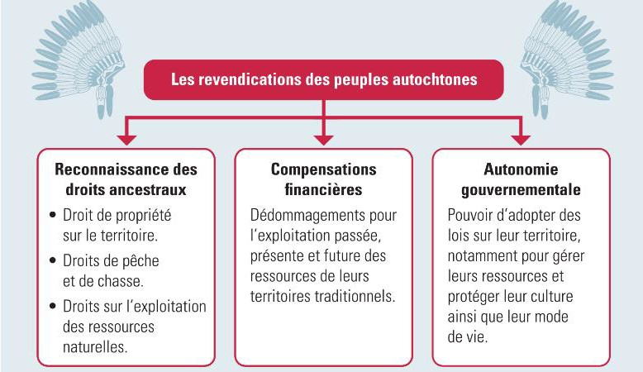

Ch.3 La modernisation du Québec et la Révolution tranquille (1945-1980)

1) Autonomie provinciale :  Opposition à l’ingérence du gouvernement fédéral sur l’économie et les politiques des provinces  Libéralisme économique :  Limiter les interventions de l’État dans le domaine économique afin de laisser à l’entreprise privée le soin de développer le Québec (investissements américains)  Cléricalisme :  Courant de pensée en faveur de l’intervention du clergé dans le domaine de la politique et les affaires publiques | - Féminisme :  Gain juridique :  - Femme libérée de la tutelle de son mari  - Droit d’effectuer des transactions bancaires, d’exercer une profession, de signer des contrats sans l’autorisation du mari.  - Abolition du devoir d’obéissance envers son mari Autonomie économique :  - 50 % des femmes ont un emploi  - Meilleur accès aux études supérieures  - Occupent des professions réservées traditionnellement aux hommes  Droits sexuels et reproductifs :  - Droit à l’avortement  - Décriminalisation de la contraception | 3) Ministères :  1961 > Ministère des Affaires culturelles  1961 > Ministère des Affaires fédérales-provinciales  1961 > Ministère des Affaires sociales  1961 > Ministère des Richesses naturelles  1961 > Ministère des Terres et Forêts  1964 > Ministère de l’Éducation  1968 > Ministère de l’Immigration  Sociétés d’État :  1944 > Hydro-Québec  1962 > Société Générale de financement (SGF)  1964 > Sidérurgie du  Québec (SIDBEC)  1965 > Société québécoise d’exploration minière (SOQUEM) 1965 > Caisse de dépôt et placement du Québec (CDPQ) | 4) Droits et libertés de la personne  1964 > Adoption de la Loi sur la capacité juridique de la femme mariée (ne sont plus sous la tutelle de leur mari)  1964 > Code du travail  1969 > Décriminalisation de la contraception  1969 > Décriminalisation de l’avortement  1969 > Décriminalisation de l’homosexualité  1969 > Octroi du droit de vote aux Autochtones du Québec  1973 > Création de l’Association des femmes autochtones du Québec  1974 > Création du Conseil du statut de la femme

5) Pensionnats indiens au Québec :  - But = Assimilation  - Condition de vie et d’éducation des Autochtones = Difficiles  Organisation socio-institutionnelle :  - Division par sexe / âge  - Imposition de la religion chrétienne  - Discipline stricte / Interdiction de parler sa langue maternelle  - Nourriture insuffisante / vêtements froids  - Mauvais traitement et violence  Activités éducatives :  - Enseignants mal formés  - Cours en français ou en anglais  - Acculturation des Autochtones | 6) Néonationalisme  Nationalisme qui rejette le nationalisme traditionnel et qui conçoit la nation québécoise comme une nation moderne et clairement associée à un territoire  Néonationalistes > Québec = Pays  Influencé par le mouvement de décolonisation (Afrique / Asie) | 7) Affirmation des nations autochtones  Politique indienne du gouvernement du Canada  Gouvernement Trudeau veut abolir la Loi sur les Indiens :  - Éliminer le statut d’Indien inscrit  - Mettre un terme aux traités territoriaux existants  - Transférer aux provinces les compétences qui touchent les relations avec les Autochtones  Les Autochtones refusent de devenir des citoyens canadiens  > Gouvernement Trudeau abandonne le projet de Loi  Gouvernance  Conseil de bande + Conseil de village = Mandat > Négocier avec le gouvernement des accords et des ententes

